ЧЕЛЯБИНСКАЯ ОБЛАСТЬ

АДМИНИСТРАЦИЯ
ЗЛАТОУСТОВСКОГО ГОРОДСКОГО ОКРУГА
ПОСТАНОВЛЕНИЕ

24.12.2024 г. | № | 692-П/АДМ
г.Златоуст
О внесении изменений в постановление администрации Златоустовского городского округа от 14.11.2023 г.
№ 421-П/АДМ «Об установлении размера платы за содержание жилого помещения для нанимателей жилых помещений, занимаемых по договорам социального найма, договорам найма жилых помещений государственного или муниципального жилищного фонда, собственников жилых помещений, которые не приняли решение о выборе способа управления многоквартирным домом, решение
об установлении размера платы
за содержание жилого помещения»

В целях уточнения муниципального правового акта,
ПОСТАНОВЛЯЮ:
1. В постановление администрации Златоустовского городского округа
от 14.11.2023 г. № 421-П/АДМ«Об установлении размера платы за содержание жилого помещения для нанимателей жилых помещений, занимаемых
по договорам социального найма, договорам найма жилых помещений государственного или муниципального жилищного фонда, собственников жилых помещений, которые не приняли решение о выборе способа управления многоквартирным домом, решение об установлении размера платы
за содержание жилого помещения» внести следующие изменения:
1) приложение 1 изложить в новой редакции (приложение 1);
2) приложение 2 изложить в новой редакции (приложение 2);
3) приложение 3 изложить в новой редакции (приложение 3);
4) приложение 4 изложить в новой редакции (приложение 4);
5) приложение 5 изложить в новой редакции (приложение 5);
6) приложение 6 изложить в новой редакции (приложение 6);
7) приложение 7 изложить в новой редакции (приложение 7);
8) приложение 8 изложить в новой редакции (приложение 8);
9) приложение 9 изложить в новой редакции (приложение 9).
2. Пресс-службе администрации Златоустовского городского округа (Валова И.А.) опубликовать настоящее постановление в газете «Златоустовский рабочий» и разместить на официальном сайте Златоустовского городского округа в сети «Интернет».
3. Организацию и контроль выполнения настоящего постановления возложить на заместителя главы Златоустовского городского округа
по инфраструктуре Бобылева В.В.
4. Настоящее постановление вступает в силу с 01.01.2025 г.

Глава  Златоустовского городского округа | 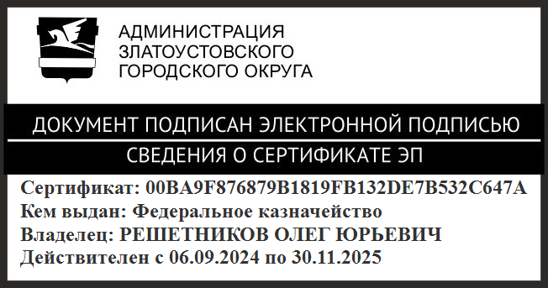 | О.Ю. Решетников

